**江苏省仪征中学2023-2024学年度第二学期高一历史导学案**

**第14课 第一次世界大战与战后国际秩序**

**第1课时**

研制人：杨轻抒 审核人：金忠霞

班级： 姓名： 学号： 授课日期：2024.5.8

**【课标要求】**

通过了解第一次世界大战，理解战后国际秩序的变动。

**【课前自主学习】**

1.19世纪晚期至20世纪初，第二次工业革命后， 组织产生，西方列强掀起瓜分世界的狂潮。

2.根本原因：帝国主义各国 发展不平衡，帝国主义矛盾加剧。

|  |  |  |
| --- | --- | --- |
| 基本矛盾 | 表现 | 实质 |
| 英德矛盾  （主要矛盾） | （1）19世纪末20世纪初， 实力对比发生重大变化；（2）德国想要取代 欧洲乃至在世界的领导地位 | 争夺 和世界霸权 |
| 法德矛盾 | （1）普法战争后，因 等领土争端积怨已久；（2）对 殖民地的争夺剑拔弩张 | 争夺 大陆霸权和北非殖民地 |
| 德俄矛盾 | 因不断的 摩擦而关系恶化 | — |
| 俄奥矛盾 | 矛盾集中在 | 争夺 地区 |

3.20世纪初，欧洲两大敌对的军事集团形成

（1）目的：重新瓜分 ，争夺世界霸权。

（2）表现：德国、 、意大利组成“同盟国”，英国、 、俄国组成“协约国”。

（3）影响：两大军事集团竞相 ，制定战争计划, 制造 和局部军事冲突，国际局势日益紧张。

4.帝国主义国家争夺 的局部战争（美西战争与 战争）预示着更大规模战争的到来。

5.导火线：巴尔干半岛突发的 事件。

（1）1914年6月28日，奥匈帝国皇储费迪南大公及夫人在 被塞尔维亚青年普林西普枪杀。

（2）影响：两大集团利用这一突发事件，推波助澜，导致 迅速恶化。

**【重难点化解】**

**材料一** 威廉二世性情冲动，头脑僵化，虽然勤勉、诚恳和具有爱国心，却是理想多于实际，爱慕虚荣，以独裁者自居。他即位后不久就宣布：“这个国家只能有一个主人，那就是我自己。”他很希望成为一个超级军阀，虽然他使自己的国家在26年中没有投入战火，可是他的许多荒谬言论却早已足够使他在国际政治中成了一只斑螫。

——摘编自文熙《一战全史》

**材料二** 20世纪的第一个十年结束时，曾维护和平达一个世纪之久的欧洲协调已名存实亡。欧洲列强盲目地投入两极化的对抗，最后也像50年后的冷战期间一样形成两大阵营。多年来史学家一直在辩论谁应为第一次世界大战的爆发负责，但我们说不出哪个单一国家能导致欧洲如此疯狂地迈向毁灭。欧洲的主要国家都有其短视与不负责任之处，而且想法很天真，正是它们一手造成了那场深植于所有欧洲人记忆中的大灾难。

——[美]亨利·基辛格《大外交》

根据材料并结合所学知识，阐释“正是它们一手造成了那场深植于所有欧洲人记忆中的大灾难”的含义。

**【课后巩固练习】**完成高一历史学科作业

**【反思感悟】**

**江苏省仪征中学2023-2024学年度第二学期高一历史学科作业**

**第14课 第一次世界大战与战后国际秩序**

**第1课时**

研制人：杨轻抒 审核人：金忠霞

班级： 姓名： 学号： 授课日期：2024.5.8作业时长： 25分钟

**一、选择题**

1．为了抢夺商品市场、原料产地和投资场所，受垄断资产阶级支配的西方列强掀起了瓜分世界的狂潮，广袤的亚洲、非洲及星罗棋布的太平洋岛屿，成为列强争夺的对象。这一现象

A．说明资本原始积累已经完成 B．推动了全球化分工的发展

C．反映了先进生产方式的普及 D．加剧了世界的危机与冲突

2．一战初期，英国对法国只进行了象征性的有限军事援助。随着法国和平主义运动和反战运动的高涨，以及法国政府有可能单独与德国缔结和平条约以走出战争，英国转而全力与法国合作以赢得胜利。英国转变态度是为了

A．尽快恢复欧洲和平 B．保持战后欧洲均势

C．避免单独对德作战 D．联合法国控制欧洲

3.第一次世界大战爆发后，英国政府掌握了重要原料的分配，还征用各类财产，设立国家染织厂，经营了250家军需品工厂，同时实行限定物价、监督铁路、控制矿业与交通运输业等政策。这表明，一战促使英国

A．资本主义转型完成 B．垄断资本主义进一步发展

C．产业结构逐步优化 D．政府职能发生根本性转变

4．1895年，威廉二世在德国帝国议会发表讲演时说：“俾斯麦推行的欧洲大陆政策十分狭隘，而今我奉行的是世界政策……世界各地都应体现德国政策。”德国对外政策转变最重要的影响是

A．引起了德国政坛的动荡 B．加剧了与邻国的领土纷争

C．导致了英德矛盾的激化 D．助长了法西斯势力的崛起

5．19世纪末20世纪初，国际关系波谲云诡。“1898年以后迅速增长的德国海军计划，几年间就成为英国关切的根源。……英国人逐渐而谨慎地摆脱了他们过去外交上的孤立地位。1902年，他们跟日本结成军事同盟以反对其共同的敌人俄国。……(1904年)英法两国政府一致同意忘却……所积累的旧怨。……由于对德国的企图越发感到捉摸不透，英国人也同样有接受调解的愿望。1907年，英俄两国从过去的对手变成了盟友”。该材料反映出英国的外交取向是

A．“结伴不结盟” B．“集体安全”

C．“欧洲是欧洲人的欧洲” D．“没有永恒的朋友，只有永恒的利益”

6．1914年秋，当一个又一个欧洲国家卷入第一次世界大战厮杀之际，英国外交大臣格雷爵士曾沮丧地说道：“整个欧洲的灯光正在熄灭，此生不会看到它们重放光明了。”可佐证这一评论的是

A．马恩河激战 B．珍珠港事件

C．诺曼底登陆 D．斯大林格勒战役

7．下表是根据《大国的兴衰》改编的“各强国工业生产排名变化表”，从中可得出的结论是

|  |  |  |  |
| --- | --- | --- | --- |
| 排名 | 1860年 | 1890年 | 1900年 |
| 1 | 英国 | 美国 | 美国 |
| 2 | 法国 | 英国 | 德国 |
| 3 | 美国 | 德国 | 英国 |
| 4 | 德国 | 法国 | 法国 |

A.工业革命开展时间的先后决定了其工业的排名次序

B．第二次工业革命导致欧洲强国走向衰弱

C．美国是第一次世界大战的最大受益国

D．19世纪末20世纪初帝国主义各国经济政治发展不平衡

8．以下为近代某一时段欧洲国际关系大事记：

|  |
| --- |
| 1873年，俄国、德国、奥匈帝国结成“三皇同盟”，规定一旦发生他国进攻的危险时，三国必须商定“共同的行动办法”。  1882年，德国、奥匈帝国、意大利缔结同盟条约，保证三国在未来的战争中相互援助。  1894年，法国、俄国缔结军事协约。  1904年、1907年，英国分别与法国、俄国缔结军事协约。  1915年，意大利加入协约国集团。 |

据此可知，当时

A．德国成为国家矛盾的焦点 B．军事同盟关系可靠性降低

C．各国间利益冲突尖锐复杂 D．欧洲陷入两大阵营的对峙

**【★选做】**9．英属北美殖民地是由英国和欧洲移民建立，他们不但把英国的经济制度，而且把英国的议会制度带到北美来。1763年以前，英国基本对殖民地经济采取放任政策。而西葡两国则将本国的封建庄园经济移植到拉美殖民地，政治上实行专制统治。这种差异

A．大大迟滞了拉美地区的民族独立运动 B．造就了两地区独立后政治体制的迥异

C．取决于宗主国对待殖民地的不同政策 D．至今仍然影响着上述区域的发展路径

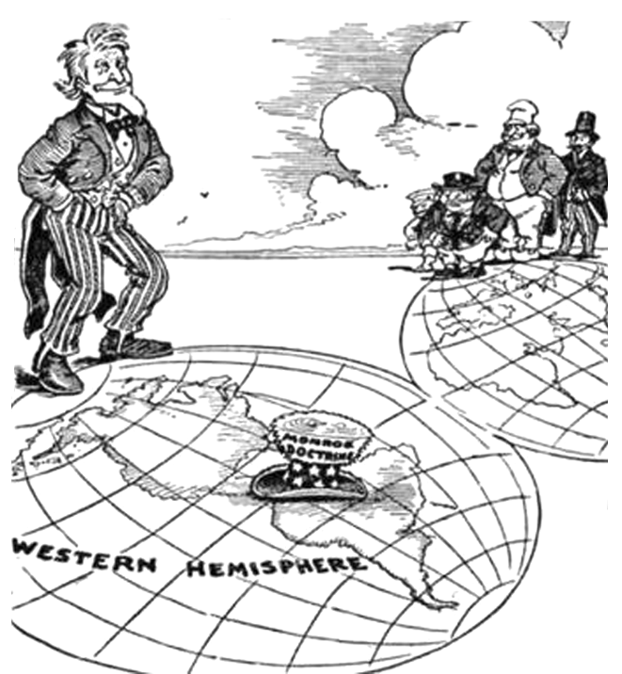**【★选做】**10．如图所示为关于门罗主义的漫画，画中左下方的英文意为“西半球”。该漫画意在说明当时美国

A．干预拉美独立运动 B．独霸美洲的企图

C．主张共同瓜分世界 D．称霸世界的野心

**二、非选择题**

**【★选做】**11.阅读材料，回答下列问题。

材料 在第一次世界大战发生前的1870年至1913年间，恰恰是经济全球化的大发展时期。这波全球化的动力是英国，其在对外商业扩张的同时，使一大批“新兴国家”如美国、德国、日本在那一时代崛起，而英国的全球领导地位日益受到削弱。当时的世界面临两个问题：一个是在英国已越来越无力领导世界的情况下，它还一味维持在海外的大量利益，其正当性已经越来越显薄弱；另一个是“新兴国家”们普遍奉行的乃是国家主义，在全球秩序逐渐陷入瓦解的情况下，世界却缺乏新的领导者来维护基本秩序。

1914年秋，正当一个又一个欧洲国家卷入第一次世界大战之际，英国外交大臣格雷评论道：“灯光正在整个欧洲熄灭。”

——《一战发生机理时刻警醒当今世界》

(1)根据材料，概括第一次世界大战爆发的原因。(6分)

(2)根据材料和所学知识，以史实说明英国外交大臣格雷的评论。(8分)

**三、补充练习**

1.有学者将欧洲的殖民扩张分成三个阶段，其中将“拓展商品销售市场和原料产地，以适合本国工业资本主义的发展需要”为目的的阶段称为自由竞争资本主义时期。下列属于这一时期殖民活动的是

A. 葡萄牙建立巴西殖民地 B. 荷兰入侵印度尼西亚

C. 欧洲国家发展黑奴贸易 D. 英国发动了鸦片战争

2.19世纪70年代末，在苏丹的穆斯林中开始出现了“马赫迪期待”现象，他们期待“马赫迪”(救世主)降临，把他们从苦难中解救出来，建立千年幸福王国。由此可知，苏丹马赫迪起义

A．使无产阶级登上政治舞台 B．在军事上取得了伟大胜利

C．具有反帝反封建的性质 D．带有浓厚的宗教主义色彩

3.1917年，中国用“以工代战”的形式站在协约国一方参加第一次世界大战。中国参战的意图在于

A．学习西方建设民族民主国家 B．实现中华民国主权的真正统一

C．参加国际联盟维护国家利益 D．战后收回日本攫取的山东主权

4．下图所列章节中涉及的“国际新秩序”是指

|  |
| --- |
| 目　　录  第一章　德国对欧洲统治的追求(1914—1918)  第二章　巴黎和平与国际新秩序  第三章　西方世界 20 年：幻觉时期  第四章　30 年代的西方世界：幻想破灭 |

A．凡尔赛－华盛顿体系 B．雅尔塔体系

C．布雷顿森林体系 D．多极化格局

5．巴黎和会上，美国总统威尔逊提议，要想世界永久和平，必须有一个新秩序，不应再用老一套的外交方式来解决战争问题，战胜国不应要求割地赔款，应该废除秘密外交，应该通过建立维护世界和平的组织来创立新秩序。威尔逊的提议

A．有利于集体安全机制的建立 B．维持了持久的国际和平

C．使美国攫取了世界政治霸权 D．动摇了欧洲的优势地位

6．《国际联盟盟约》规定决策时应符合如下原则：决策人(国)形式上都平等地享有决策权，任何一个否决行动，对决策方案能否最终通过都具有决定性的意义。这一规定

A．削弱了欧洲对殖民地的掌控力 B．制约了国联维护和平的效能

C．有利于殖民地半殖民地的解放 D．使国联逐渐摆脱大国的控制